Proyecto Herramienta de Python Django

Se desea una página web para la venta de helados donde tenga una página de Inicio una de contacto, una donde muestre los productos, y otra que muestre la información del negocio**,** la página se realizará con Django y la parte del backend será realizada con firebase

|  |  |
| --- | --- |
| HISTORIAS DE USUARIO | |
| Nro.: | 1 |
| Titulo | Ventana de inicio |
| Puntuación: | 2 |
| Detalle | Como cliente deseo tener una ventana principal donde se muestre las opciones de la heladería y se pueda acceder fácilmente a las demás secciones de la página como: inicio, quienes somos, productos, registrarse y contacto, para potenciar mi negocio y dar a conocer mi producto a más usuarios. |
| Conversación | * La ventana principal debe contar con un diseño que identifique y caracterice a la heladería. |
| Criterios de Aceptación | * El sistema debe permitir el acceso a las subpáginas del sitio web. * El sistema tendrá categorizada la información en las respectivas subpáginas. |
| Nro.: | 2 |
| Titulo | Ventana quienes somos |
| Puntuación: | 1 |
| Detalle | Como cliente deseo tener una ventana donde se muestre la información acerca de la empresa, para que la gente conozca y entienda los valores del negocio. |
| Conversación | * El sitio web debe contar con información solo del negocio |
| Criterios de Aceptación | * El sitio web permitirá actualizar la información de la ventana “quienes somos”. * La ventana de quienes somos debe permitir regresar al sitio donde se ofertan los productos de forma fácil e intuitiva. |
| Nro.: | 3 |
| Titulo | Ventana productos |
| Puntuación: | 8 |
| Detalle | Como cliente deseo tener una ventana que muestre a forma de galería mis productos, desde donde se puede realizar una compra por medio de un botón “carrito de compra”, para facilitar la compra a los usuarios que visiten la página web |
| Conversación | * Los usuarios podrán añadir productos al “carrito de compras”, aunque no estén registrados, y si desea finalizar la compra el sistema solicitará el registro de forma obligatoria. * La ventana solicitará el ingreso de datos necesarios para el pago de los productos que se desea comprar. |
| Criterios de Aceptación | * El sitio web permitirá agregar y eliminar productos del “carrito de compras”. * El sistema permitirá el ingreso de datos personales para efectuar una compra. |
| Nro.: | 4 |
| Titulo | Ventana registro y login |
| Prioridad | 5 |
| Detalle | Como cliente deseo tener una ventana de registro, para contar con una cuenta en la página y poder realizar compras de manera más ágil. |
| Conversación | * Se ubicará la sección de login al lado izquierdo de la ventana. * Se debe ingresar la información de: nombre, apellido teléfono, correo electrónico, contraseña, ciudad y provincia |
| Criterios de Aceptación | * El sistema permitirá el registro solo si se han ingresado las credenciales e información requeridos. |
| Nro.: | 5 |
| Titulo | Ventana Contacto |
| Prioridad | 3 |
| Detalle | Como cliente deseo tener una ventana de contacto donde pueda el usuario pueda llenar un formulario de atención al cliente, para que tenga una atención más personalizada y se pueda resolver dudas de los potenciales clientes |
| Conversación | * Los horarios de atención habituales serán de 9am a 4pm * En la ventana estarán de forma visibles los datos de contacto como: numero de celular para atención al cliente y dirección de la heladería. |
| Criterios de Aceptación | * El sitio web permitirá a los administradores, modificar los horarios de atención. * Permitirá el uso de un mapa navegable para ubicar la dirección de la Heladería. |

1. Prototipo de interfaces realizado con una herramienta para crear mockups



Figura 1: Pantalla Principal

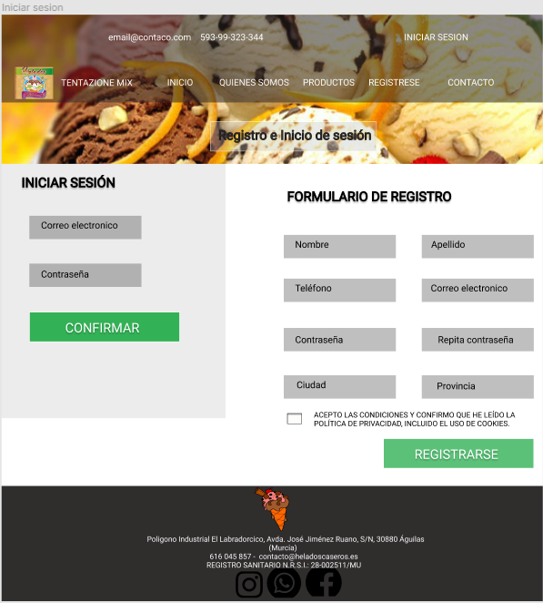

Figura 2: Pantalla de registro y de inicio de sesión

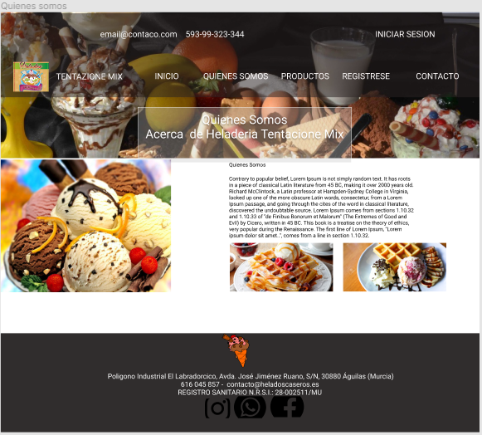

Figura 3: Pantalla Quienes somos

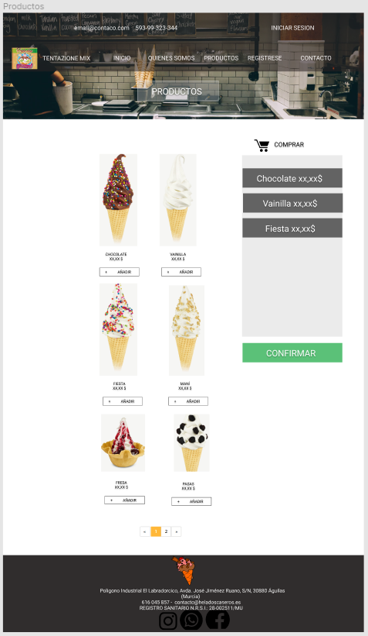

Figura 4: Pantalla Productos

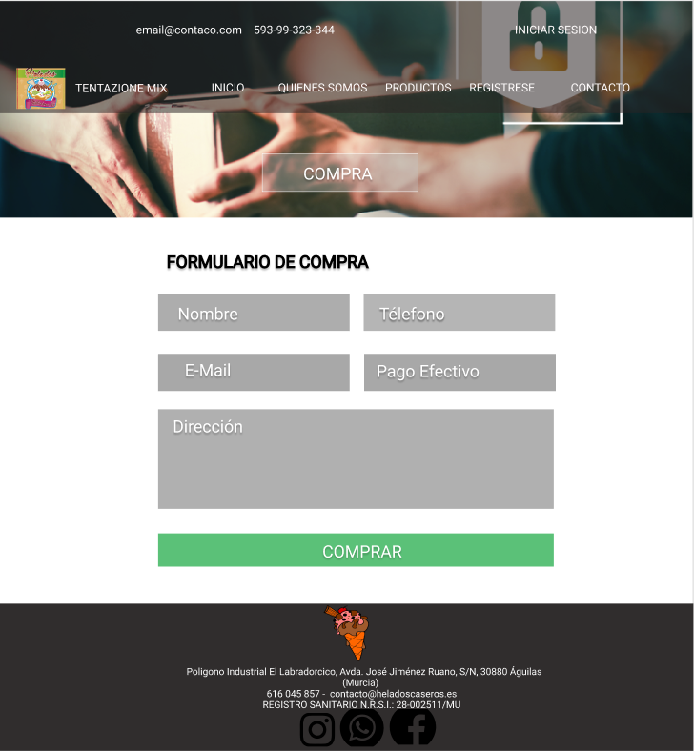

Figura 5: Pantalla de compra

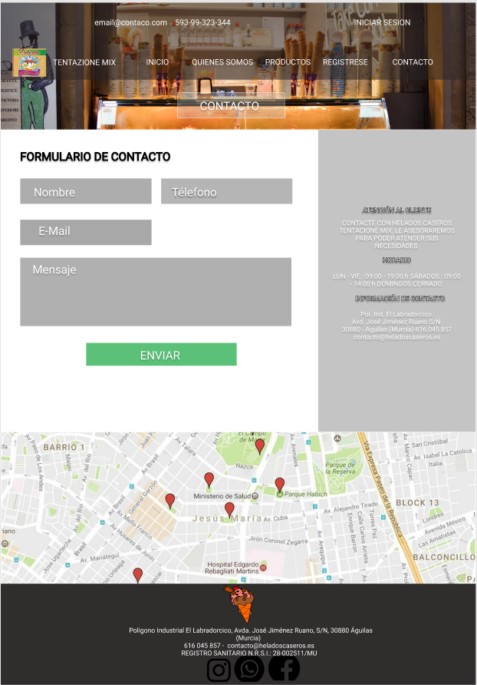

Figura 6: Pantalla Contacto

1. Navegabilidad entre las interfaces

Link del prototipo

https://www.figma.com/proto/4aBobRhjyEKCS3RuGpQqKf/Proyecto-aplicaciones-web?node-id=27%3A74&scaling=min-zoom

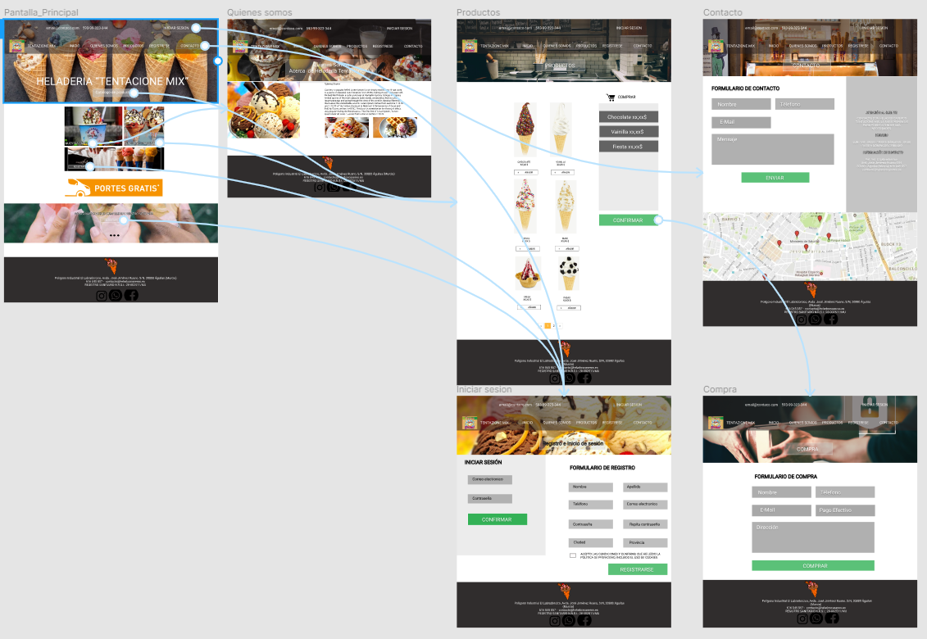

Figura 7: Navegabilidad entre las interfaces